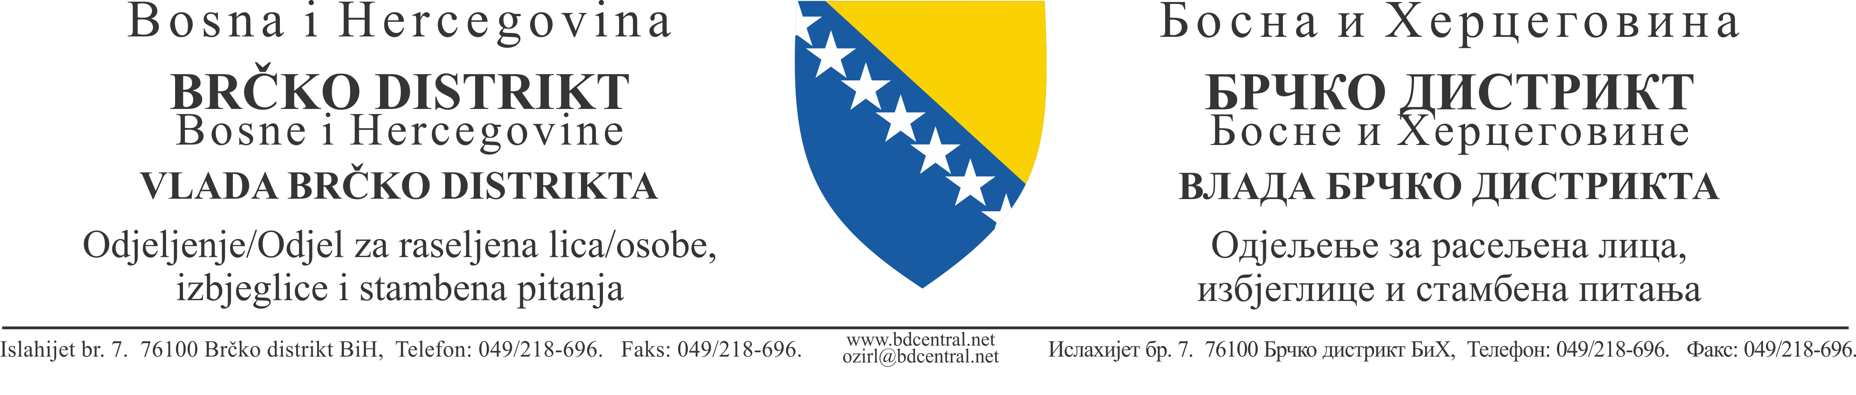

Број предмета: | 35-000061/20
Број акта: | 11-1360SM-005/20
Датум: | 24.11.2020. године
Мјесто: | Брчко

На основу Одлуке градоначелника о именовању Комисије за одабир корисника Пројекта обнове индивидуалних стамбених објеката расељених лица и повратника у Брчко дистрикту БиХ у 2020. години број: 05-000430/20 од 8. 7. 2020. године, а у складу са чланом 49 Упутства о начину и процедурама одабира корисника пројеката повратка и реконструкције стамбених јединица („Службени гласник БиХ“ број 48/06), а у вези са расписаним Јавним позивом број: 35-000061/20 од 1. 6. 2020. године, Првостепена комисија д о н о с и

Л И С Т У К О Р И С Н И К А
Пројекта обнове индивидуалних стамбених објеката
расељених лица и повратника у Брчко дистрикту Босне и Херцеговине

Ред. бр. | Презиме | Име оца | Име | Број чланова | Мјесна заједница повратка
1. | Захировић | Џафер | Незира | 6 | Бродуша
2. | Лукић | Перо | Томка | 5 | Грчица
3. | Мухаремовић | Менсур | Јусуф | 5 | Српска варош
4. | Сарајлић | Фехим | Мевлида | 5 | Бродуша
5. | Стовраг | Дервиш | Сејад | 5 | Бродуша
6. | Сулејмановић | Бајрам | Суљо | 5 | Мераје
7. | Алић | Хаџип | Шејла | 4 | Центар V
8. | Хукара | Мурат | Сенад | 4 | Бродуша
9. | Горани | Смајо | Хајра | 4 | Српска варош
10. | Мујић | Суљо | Ахмет | 4 | Ивици
11. | Херчић | Фехим | Нермин | 3 | Српска варош
12. | Бегановић | Абит | Садија | 4 | Бродуша
13. | Лукић | Веселин | Спасоје | 4 | Бијела
14. | Рибић | Алија | Хатиџа | 4 | Брка
15. | Ковачевић | Сулејман | Садик | 3 | Бродуша
16. | Муслић | Рамо | Пашага | 2 | Српска варош
17. | Салкић | Бего | Емин | 2 | Бродуша
18. | Алич | Сулејман | Енвер | 2 | Бродуша
19. | Мркаљевић | Алија | Самида | 2 | Бродуша
20. | Османлић | Латиф | Хајрија | 2 | Ивици
21. | Селимовић | Рамиз | Шефика | 1 | Бродуша
22. | Николић | Радомир | Нада | 1 | Бијељинска цеста
23. | Мркаљевић | Ибрахим | Фехрија | 1 | Бијељинска цеста

На ову листу корисника може се уложити писмени приговор надлежној другостепеној комисији путем Одјељења за расељена лица, избјеглице и стамбена питања у року од 15 дана од дана објављивања листе.

Комисија:
1. Стјепан Маркић, предсједник______________________________
2. Суада Делић, члан________________________________
3. Маја Петрушић, члан_______________________________
4. Хајримана Курбашић,члан__________________________
5. Марио Васиљевић, савјетник градоначелника, члан_____________________________
6. Дубравко Баришић, представник Удружења грађана „Повратак“, Брчко, члан_______________________
7. Драгана Станковић, представник МЗ Бијељинска цеста ________________________

